KẾ HOẠCH HOẠT ĐỘNG NHÁNH 3: “Tàu thủy”.

PHẦN 1: MỞ CHỦ ĐỀ.
- Cô giới thiệu cho trẻ biết tên gọi, đặc điểm cấu tạo của tàu thủy. Công dụng, Môi trường hoạt động, Người điều khiển, Các dịch vụ, hành vi văn minh. Tiếp đó, giáo viên tiến hành giờ học truy vấn, khuyến khích trẻ đặt ra các câu hỏi quan tâm về “Tàu thủy”. Giáo viên cùng trẻ xây dựng mạng nội dung trong dự án và trình bày theo hình thức sơ đồ tư duy.
* Câu hỏi trẻ đã biết:
- Tên gọi?
- Nơi hoạt động?
*Câu hỏi trẻ muốn biết?
- Tàu thủy có đặc điểm gì?
- Cấu tạo của tàu thủy?
- Công dụng của tàu thủy?
- Các loại tàu thủy?
- Nguyên vật liệu làm ra tàu thủy?

I. MẠNG NỘI DUNG

Tên gọi
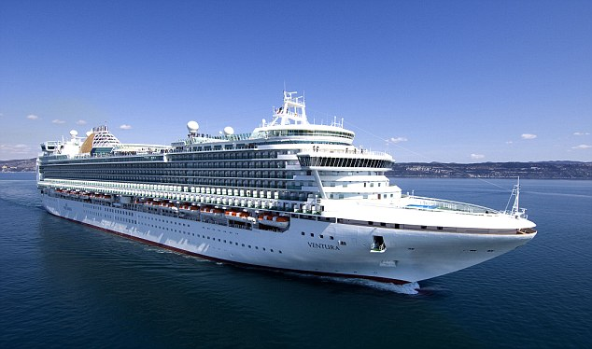
Các loại tàu thủy


TÀU THỦY

Một số đặc điểm, cấu tạo
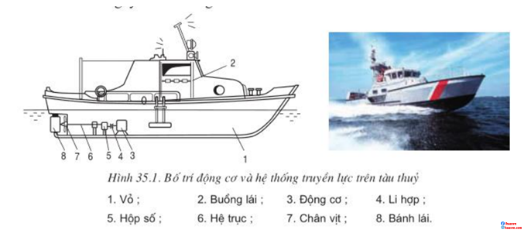
Công dụng của tàu thủy
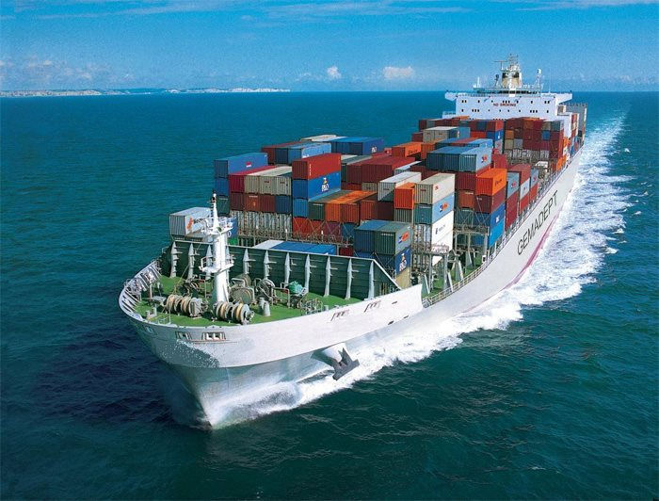

Nơi hoạt động
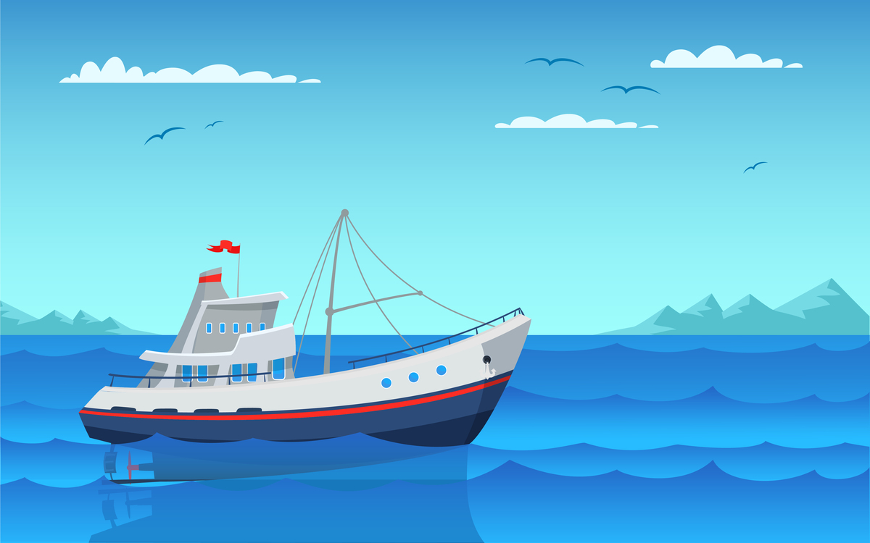

II. MẠNG HOẠT ĐỘNG.
Hoạt động chơi:
Góc xây dựng: Xây dựng bến cảng. Xếp tàu thuỷ bằng các hình học, lắp ghép nhà bán vé tàu,...
Góc học tập: Làm tập san về tàu thuỷ. Phân loại phương tiện giao thông theo môi trường hoạt động.
Góc tạo hình: Vẽ, trang trí, dán trang trí tàu thủy.
Góc phân vai: Người lái tàu; Cửa hàng bán các loại tàu thuỷ; bán xăng dầu; bán vé.
Góc sách: Xem tranh ảnh về tàu thuỷ; Cùng cô làm sách tranh về tàu thuỷ, kể chuyện theo tranh,...

Hoạt động ngoài trời:
- Quan sát trang phục, đồ dùng làm việc của người thuỷ thủ.
- Cho trẻ làm một số thí nghiệm đơn giản để trẻ hiểu về nguyên lý nổi trên nước (Sử dụng các vật liệu như xốp, gỗ, kim loại….)
- Đóng vai người thuỷ thủ;
- Thực hành góc giao thông
+ Chú cảnh sát giao thông
Hoạt động học:
PTNT: So sánh sự khác nhau và giống nhau của các hình: hình tam giác, hình tròn.
PTTC: Bật chụm tách chân liên tục qua 5 ô
PTNN: Bài thơ: “Tàu thủy bé nhỏ”.
PTTM: Vẽ tàu thủy.
PTTM: Dạy hát: Em vẽ con tàu.

Hoạt động khác:
- Sáng tác thơ, chuyện, tình huống về tàu thủy
- Hoàn thiện các bài tập, sản phẩm trong dự án còn đang dang dở.
- Ôn lại những bài thơ, câu chuyện đã học trong nhánh.

PHẦN 2: THỰC HIỆN HOẠT ĐỘNG.

Thứ 2 ngày 03 tháng 03 năm 2025.
PTNN: Dạy trẻ đọc thuộc thơ “Tàu thủy bé nhỏ”
I. Mục đích yêu cầu:
1. Kiến thức :
- Trẻ nhớ tên bài thơ, tên tác giả, hiểu nội dung bài thơ.
- Trẻ thuộc lời bài thơ, đọc đúng nhịp bài thơ.
- Trẻ được tự do bày tỏ ý kiến, giáo viên tôn trọng trẻ.
2. Kỹ năng:
- Rèn kỹ năng phát triển ngôn ngữ rõ ràng, mạch lạc, sử dụng đúng từ đủ câu, ngắt nghỉ đúng nhịp bài thơ.
- Rèn tính mạnh dạn tự tin khi trả lời câu hỏi của cô.
- Rèn kỹ năng phát âm chuẩn, không ngọng.
3. Giáo dục:
- Trẻ hứng thú đọc thơ, tích cực tham gia hoạt động.
II. Chuẩn bị:
1. Đồ dùng của cô:
- Hình ảnh có nội dung bài thơ.
- Bài hát: “Em vẽ con tàu”.
2. Đồ dùng của trẻ:
- Ghế ngồi đủ cho trẻ. Xắc xô, gõ gỗ.
III. Tiến hành:
1. Ổn định tổ chức:
- Cô đọc câu đố và cho trẻ giải câu đố: "Thân hình bằng sắt. Nổi nhẹ trên sông. Chở chú hải quân. Tuần tra trên biển. Là cái gì?"
- Trò chuyện với trẻ về tàu thủy.
- Cô giới thiệu tên bài thơ, tên tác giả.
2. Nội dụng:
Hoạt động 1: Dạy trẻ đọc thuộc thơ.
- Cô đọc lần 1: Kết hợp ánh mắt cử chỉ.
- Cô đọc lần 2: Kết hợp hình ảnh theo nội dung bài thơ.
- Giảng nội dung bài thơ: Bài thơ nói về tàu thủy. Tuy không có chân, không có cánh, nhưng tàu vẫn chạy rất nhanh trên nước.
* Dạy trẻ đọc thuộc thơ:
- Cho cả lớp đọc 2 - 3 lần.
- Cho trẻ thi đua giữa các tổ, nhóm, cá nhân dưới nhiều hình thức khác nhau.
- Cô đọc thơ kết hợp với nhạc đệm hò vè. Trẻ nhận xét cách đọc.
- Cho trẻ đọc theo tổ, nhóm, cá nhân kết hợp với nhạc hò vè.
- Cô chú ý sửa sai cho trẻ.
Hoạt động 2: Tìm hiểu nội dung bài thơ.
* Đàm thoại:
- Hỏi trẻ tên bài thơ, tên tác giả?
- Bài thơ nói về cái gì?
- Tàu thủy bé nhỏ chạy ở đâu? (Cho trẻ Quyền tự do bày tỏ ý kiến)
- Tại sao tàu đi trên nước mà không bị chìm?
- Tàu không có đôi chân nhưng vẫn chạy được, vì sao?
Hoạt động 3: Củng cố.
- Cô cùng trẻ hát và vận động bài: “Em đội mũ bảo hiểm”.
* Kết thúc tiết học: Cô nhận xét, tuyên dương trẻ, hướng trẻ tới giờ học sau.
* Đánh giá hoạt động:

Thứ 3 ngày 04 tháng 03 năm 2025.
Hoạt động học. PTTC: Bật chụm tách chân liên tục qua 5 ô.
I. MỤC ĐÍCH, YÊU CẦU.
1. Kiến thức:
- Trẻ biết bật chụm tách chân liên tục về phía trước theo hướng dẫn của cô, không chạm vào ô.
- Trẻ được tự do bày tỏ ý kiến, giáo viên tôn trọng, sở thích, khả năng riêng của mỗi trẻ.
- Biết cách chơi trò chơi vận động
- Trẻ thực hiện được vận động theo hướng dẫn của cô.
2. Kĩ năng:
- Rèn kỹ năng quan sát, chú ý có chủ định và rèn phản xạ cho trẻ.
- Rèn kỹ năng bật tách, khép chân không chạm vào ô.
- Dạy trẻ các kĩ năng chơi trò chơi vận động.
3. Thái độ:
- Trẻ hứng thú tham gia vào các hoạt động cùng cô.
- Có ý thức trong giờ học, đoàn kết chơi với bạn bè.
II. CHUẨN BỊ:
1. Đồ dùng của cô:
- Sàn tập sạch sẽ, rổ, xắc xô, vạch chuẩn, vòng thể dục.
- Trang phục của cô gọn gàng phù hợp. Máy tính nhạc bài hát: “Bạn ơi có biết”, nhạc thể dục.
2. Đồ dùng của trẻ :
- Vòng đủ cho trẻ hoạt động. Trang phục phù hợp
III. CÁCH TIẾN HÀNH:
1. Ổn định tổ chức:
- Cô cùng trẻ hát bài: Bạn ơi có biết.
2. Nội dung:
Hoạt động 1: Khởi động.
- Cho trẻ đi theo đội hình vòng tròn kết hợp đi các kiểu đi, đi nhanh, đi chậm ...và chuyển về đội hình 3 hàng dọc theo tổ.
Hoạt động 2: Trọng động.
* Tập BTPTC:
- Tập các động tác: Tay – vai, chân, bụng – lườn, bật. Tập 2 lần 4 nhịp kết hợp với nhạc bài: “Bạn ơi có biết”.
- Tập nhấn mạnh động tác chân.
* Hướng dẫn vận động cơ bản: Bật chụm tách chân liên tục qua 5 ô.
- Cho trẻ trải nghiệm bật tự do. (Cho trẻ tự do bày tỏ ý kiến)
Yêu cầu trẻ đứng về đội hình 2 hàng dọc. Cô giới thiệu vận động.
* Làm mẫu, phân tích, giảng giải:
- Cô làm mẫu lần 1: Không phân tích, cho trẻ nhận xét.
- Cô làm mẫu lần 2: Kết hợp phân tích động tác:
+ TTCB: Đứng sát vạch chuẩn, trẻ đứng khép chân, 2 tay chống hông, mắt nhìn thẳng.
+ TH: Khi có hiệu lệnh “bật”, đầu hơi cúi, cô bật chụm chân vào ô thứ nhất, tách 2 chân vào ô thứ 2, cứ như vậy bật hết 5 ô. Bật xong về cuối hàng đứng.
- Lần 3: Cô nhấn mạnh khi bật chú ý bật liên tục và chân không chạm ô.
- Mời 2 trẻ lên tập mẫu và cho trẻ nhận xét cách tập của bạn.
* Thực hành trải nghiệm:
+ Lần 1: 2 trẻ lên tập lần lượt cho đến hết.
- Lần 2: Lần lượt 4 trẻ lên tập cho đến hết. (Cô sửa sai, tôn trọng khả năng riêng của mỗi trẻ, quan tâm khích lệ, động viên trẻ)
- Lần 3: Cho trẻ thi đua theo tổ. Nhận xét kết quả thi đua, nhắc nhở, sửa sai, động viên trẻ kịp thời.
- Hỏi trẻ tên vận động?
* Trò chơi “Kéo co”.
- Luật chơi: Số lượng thành viên của 2 đội bằng nhau. Bên nào bị kéo về vạch ngăn trước sẽ bị thua.
- Cách chơi: Chia trẻ thành 2 đội từng thành viên trong 2 đội nắm chặt sợi dây thừng của đội mình. Khi có hiệu lệnh kéo các thành viên trong 2 đội kéo sao cho dây thừng về phía mình. Thời gian chơi là 3 lần bản nhạc “Chú thỏ con”. Đội nào dẫm vạch trước thì đội đó thua cuộc.
- Cô kiểm tra kết quả của 2 đội chơi.
Hoạt động 3: Hồi tĩnh, kết thúc tiết học.
- Cho trẻ đi lại nhẹ nhàng, thư giãn quanh cho tập.
* Kết thúc tiết học:
- Cô tuyên dương, động viên, khuyến khích, nhắc nhở trẻ.
IV. Đánh giá trẻ cuối ngày:

Thứ 4 ngày 05 tháng 03 năm 2025.
Hoạt động học PTTM: Vẽ tàu thủy (Mẫu).
I. Mục đích yêu cầu:
1. Kiến thức:
- Trẻ biết sử dụng các kỹ năng tạo hình để vẽ bức tranh tàu thủy.
- Biết phối hợp màu sắc hài hòa.
- Trẻ biết sắp xếp bố cục tranh, đặt tên cho bức tranh.
2. Kĩ năng:
- Rèn kỹ năng cầm bút bằng tay phải, ngồi ngay ngắn khi vẽ, vẽ các nét cơ bản (tròn, thẳng, ngang).
- Rèn kỹ năng chọn và tô màu (mịn, đều tay, không chờm ra ngoài). Rèn kĩ năng lấy, cất đồ dùng đúng nơi quy định.
3. Thái độ:
- Trẻ biết giữ gìn, yêu quý sản phẩm tạo ra. Trẻ hứng thú, tích cực tham gia hoạt động.
II. Chuẩn bị:
1. Đồ dùng của cô:
- Tranh mẫu vẽ cái áo: 3 tranh mẫu.
- Một số tranh gợi ý mở rộng.
- Giá treo tranh mẫu.
- Nhạc bài hát: “Em vẽ con tàu”.
2. Đồ dùng của trẻ:
- Bàn, ghế, sáp màu, giấy A4 đủ cho trẻ.
III. Tiến hành:
1. Ổn định tổ chức:
- Cho trẻ hát bài hát: “Em vẽ con tàu”. Trò chuyện với trẻ về bài hát.
2. Nội dung:
Hoạt động 1: Quan sát tranh mẫu.
- Giới thiệu tranh mẫu.
- Dành thời gian cho trẻ quan sát, gợi mở cho trẻ tập trung về bố cục, nội dung, màu sắc của bức tranh.
+ Hỏi trẻ: Con có nhận xét gì về các bức tranh? Bức tranh cô vẽ gì? (Trẻ tự do bày tỏ ý kiến)
- Tàu thủy có đặc điểm gì? Cô vẽ tàu thủy bằng những nét gì?
- Bức tranh được sắp xếp như thế nào? Con nhận xét gì về màu sắc của bức tranh?
Hoạt động 2: Hướng dẫn trẻ vẽ tàu thủy.
- Lần 1: Cô vừa vẽ vừa hướng dẫn trẻ: Để vẽ tàu thủy, cô cầm bút bằng tay phải, cầm bằng 3 đầu ngón tay. Cô vẽ một một hình chữ nhật nằm ngang làm thân tàu, cô vẽ hình chữ nhật nhỏ hơn đặt phía trên thân tàu để làm phần boong tàu. Sau đó, cô vẽ hai hình chữ nhật nhỏ đứng để làm ống khói. Thêm các hình tròn nhỏ trên thân tàu để làm cửa sổ. Vẽ xong cô tô màu, khi tô cô tô từ ngoài vào trong, tô đều và không tô lem ra ngoài.
- Lần 2: Cô vừa làm vừa hỏi trẻ cách vẽ.
- Cô gợi mở ý tưởng cho trẻ xem 1 số tranh mở rộng trên máy tính.
- Cô dành thời gian cho trẻ suy nghĩ và lựa chọn ý tưởng của mình.
* Trẻ thực hiện:
- Cho trẻ lấy đồ dùng và về bàn ngồi vẽ. Cô hướng dẫn trẻ kĩ năng cầm bút, tư thế ngồi vẽ.
- Cô bao quát, giúp trẻ khi cần thiết, cô hỏi ý tưởng của trẻ, hướng lái, gợi mở để cho trẻ có sáng tạo khi vẽ tranh.
(Giáo viên tôn trọng, khả năng riêng của mỗi trẻ, quan tâm khích lệ, động viên trẻ)
Hoạt động 3: Nhận xét sản phẩm.
- Yêu cầu trẻ giới thiệu sản phẩm của mình, nhận xét của bạn.
- Cô nhận xét, nhắc nhở, tuyên dương trẻ.
* Kết thúc tiết học: Cho trẻ cất dọn đồ dùng đúng nơi quy định và hướng trẻ giờ học sau.
IV. ĐÁNH GIÁ TRẺ CUỐI NGÀY:

Thứ 5 ngày 06 tháng 03 năm 2025.
Hoạt động học PTNT: So sánh sự khác nhau và giống nhau của các hình: hình tam giác, hình tròn.
I. MỤC ĐÍCH, YÊU CẦU.
1. Kiến thức:
- Trẻ biêt tên gọi, đặc điểm của hình tam giác và hình tròn, phân biệt được các hình qua đường bao và số cạnh của hình.
- Trẻ phân biệt sự giống nhau và khác nhau giữa 2 hình.
- Trẻ biết chơi thành thạo các trò chơi.
2. Kỹ năng:
- Trẻ có kỹ năng nhận biết được hình tam giác và hình tròn dựa vào đặc điểm của các hình.
- Rèn kỹ năng hoạt động theo nhóm, kỹ năng so sánh, phân biệt và tạo ra các hình bằng các hoạt động khác nhau.
- Rèn kỹ năng quan sát, ghi nhớ, tư duy, ngôn ngữ cho trẻ.
3. Thái độ:
- Trẻ hứng thú tham gia hoạt động , biết giữ gìn đồ dùng đồ chơi, cất lấy đồ dùng đồ chơi đúng nơi quy định.
II. CHUẨN BỊ.
1. Đồ dùng của cô:
- Tranh các PTGT được ghép bằng các hình tam giác và hình tròn.
- Nhạc bài hát “Bé vui học hình”, que chỉ, trống.
- Rổ đựng hình tam giác và hình tròn, kích thước lớn hơn của trẻ.
- Bảng đa năng.
2. Đồ dùng của trẻ:
- Các hình tam giác và hình tròn, rổ đựng đủ cho trẻ, que tính.
III. CÁCH TIẾN HÀNH.
1. Ổn định tổ chức:
- Cho trẻ hát bài: “Bé vui học hình” - hỏi trẻ tên bài hát?
- Thưởng tranh cho trẻ.
2. Nội dung
Hoạt động 1: Ôn gọi tên các hình tam giác và hình tròn.
- Cho trẻ quan sát tranh và nhận xét cách ghép các PTGT- cho nhiều trẻ nhận xét
- Cho trẻ tìm xung quanh lớp có các hình tam giác và hình tròn.
Hoạt động 2: So sánh sự giống và khác nhau của hình tam giác và hình tròn.
- Thưởng cho mỗi trẻ 1 rổ đồ chơi. Hỏi trẻ trong rổ có gì?
- Cô cho trẻ quan sát và sờ xem hình tam giác có đặc điểm gì? Cô cho trẻ đếm số cạnh, số góc của hình tam giác và gọi tên hình.
- Cho trẻ chơi lăn hình.
- Hỏi trẻ hình tam giác có lăn được không? Vì sao?
+ Cho trẻ lấy tròn. Cô cho trẻ quan sát và sờ xem hình tròn có đặc điểm gì?
- Trẻ được bày tỏ ý kiến và được tôn trọng ý kiến.
- Cho trẻ chơi lăn hình. Hình tròn có lăn được không? Vì sao?
- Cho trẻ sờ đường bao của hình tròn và nêu nhận xét
- Trẻ sờ và đưa ra nhận xét về đường bao của hình tròn.
- Cho trẻ so sánh hình tam giác và hình tròn có gì giống nhau? Và khác nhau ở điểm nào?
- Trẻ được bày tỏ ý kiến và được tôn trọng ý kiến.
=> Cô khái quát:
+ Giống nhau: Hình tam giác và hình tròn giống nhau là: Đều là hình học.
+ Khác nhau: Hình tam giác: không lăn được và đường bao của hình tam giác là đường thẳng, hình tam giác có các cạnh và các góc. Hình tròn lăn được và có đường bao cong.
+ Cho trẻ chơi trò chơi: Ai thông minh hơn
- Lần 1: Cô nói đặc điểm hình yêu cầu trẻ nói tên hình và giơ hình lên.
- Lần 2: Cô nói tên hình trẻ nói đặc điểm và chọn hình giơ lên.
- Liên hệ : Cho trẻ tìm xung quanh lớp các đồ dùng, đồ chơi có hình tam giác, hình tròn và nói tên đồ dùng.
Hoạt động 3: Ôn luyện củng cố
- TC1: “Ai tinh hơn”: cho mỗi trẻ cầm 1 hình theo ý thích, đi vòng tròn theo tiếng trống khi có hiệu lệnh thì dừng lại bạn
nào có hình phù hợp với yêu cầu của cô thì nhảy vào vòng tròn. Cho trẻ nói tên và đặc điểm của hình (Chơi 3 lần có đổi hình)
- TC2: “ Xếp hình” – chia trẻ thành 2 đội, cho trẻ dùng que tính, hạt gấc xếp thành các hình tam giác, hình tròn theo ý
thích của trẻ.
3. Kết thúc tiết học: Cô tuyên dương, động viên, khuyến khích trẻ.
IV. Đánh giá trẻ cuối ngày:

Thứ 6 ngày 07 tháng 03 năm 2025.
Hoạt động học: PTTM: Dạy KNCH “Em vẽ con tàu” - ST: Hoàng Văn Yến.
I. Mục đích yêu cầu:
1. Kiến thức:
- Trẻ thuộc lời bài hát, hát đúng lời, đúng giai điệu bài hát, thể hiện tình cảm khi hát.
- Thể hiện tác phong khi biểu diễn. (Cho trẻ tự do lựa chọn tác phong biểu diễn)
- Trẻ biết chơi trò chơi âm nhạc.
2. Kỹ năng:
- Rèn ở trẻ khả năng chú ý, quan sát, ghi nhớ, phát triển các giác quan.
- Rèn trẻ hát to, rõ lời, đúng giai điệu bài hát.
- Rèn phong cách và tác phong biểu diễn.
- Rèn kỹ năng hát rõ lời cho trẻ.
3. Thái độ:
- Trẻ hứng thú, tích cực, chủ động tham gia hoạt động.
- Thích tham gia hoạt động cùng cô và bạn.
II. Chuẩn bị:
1. Đồ dùng của cô:
- Máy tính có nhạc các bài hát: “Em vẽ con tàu.”; “Những lá thuyền ước mơ”; Nhạc trò chơi.
2. Đồ dùng của trẻ:
- Trang phục gọn gàng, ghế đủ cho trẻ.
- Xắc xô, thanh la, gỗ gõ.
III. Tiến hành:
1. Ổn định tổ chức:
- Cô đọc câu đố và cho trẻ giải câu đố. Cô giới thiệu tên bài hát, tên tác giả.
2. Nội dung:
Hoạt động 1: Dạy kỹ năng ca hát.
- Cô cho trẻ hát theo khả năng của trẻ.
* Cô hát mẫu:
- Lần 1: Cô hát cho trẻ nghe không nhạc.
- Lần 2: Cô hát kết hợp nhạc, thể hiện ánh mắt nét mặt.
- Cô đọc lời bài hát. Cho trẻ nghe hát về bài hát. Cả lớp hát cùng cô 2-3 lần không nhạc.
- Cả lớp hát đến hết bài kết hợp nhạc 2-3 lần.
- Cho trẻ hát theo tổ, nhóm, cá nhân dưới nhiều hình thức. (Cho trẻ tự do lựa chọn tác phong biểu diễn. Tôn trọng khả năng riêng của mỗi trẻ, quan tâm khích lệ động viên trẻ)
- Hỏi trẻ tên bài hát, tên tác giả?
Hoạt động 2: Trò chơi âm nhạc “Vũ điệu nhanh chậm”.
- Cô giới thiệu trò chơi: Vũ điệu nhanh chậm.
- Cách chơi: Cô mở nhạc nhanh trẻ nhảy nhanh, cô mở nhạc chậm trẻ nhảy chậm.
- Cô cho trẻ chơi 2 -3 lần.
- Cho trẻ nhắc lại tên trò chơi.
Hoạt động 3: Hát nghe.
- Cô giới thiệu bài hát: “Những lá thuyền ước mơ”. Sáng tác: Thảo Linh.
- Lần 1: Hát cho trẻ nghe theo nhạc.
- Lần 2: Khuyến khích trẻ hưởng ứng cùng cô.
- Hỏi trẻ: Tên bài hát nghe?
* Kết thúc tiết học: Cô nhận xét, động viên, tuyên dương trẻ.
IV. Đánh giá trẻ cuối ngày:

Thứ 7 ngày 08 tháng 03 năm 2025.
Hoạt động học: PTNN: Ôn thơ: "Tàu thủy bé nhỏ".
I. MỤC ĐÍCH YÊU CẦU.
1. Kiến thức:
- Trẻ thuộc lời bài thơ, đọc đúng nhịp bài thơ.
- Trẻ biết cảm nhận nhịp điệu của bài thơ.
- Biết đọc diễn cảm bài thơ.
- Trẻ được tự do bày tỏ ý kiến, giáo viên tôn trọng trẻ.
2. Kỹ năng:
- Rèn kỹ năng phát triển ngôn ngữ rõ ràng, mạch lạc, sử dụng đúng từ đủ câu, ngắt nghỉ đúng nhịp bài thơ.
- Rèn tính mạnh dạn tự tin khi trả lời câu hỏi của cô. Rèn kỹ năng phát âm chuẩn, không ngọng.
3. Thái độ:
- Trẻ hứng thú đọc thơ, tích cực tham gia hoạt động.
II. CHUẨN BỊ.
1. Đồ dùng của cô:
- Video có nội dung bài thơ. Nhạc bài hát: “Em vẽ con tàu”.
2. Đồ dùng của trẻ:
- Ghế ngồi đủ cho trẻ. Xắc xô, gõ gỗ.
III. CÁCH TIẾN HÀNH.
1. Ổn định tổ chức:
- Cho trẻ xem video có nội dung bài thơ. Trẻ đoán tên bài bài thơ.
- Cô khẳng định lại tên bài thơ tên tác giả.
2. Nội dung:
Hoạt động 1: Tìm hiểu bài thơ.
- Cho trẻ đọc lại bài thơ.
- Hỏi trẻ tên bài thơ, tên tác giả?
- Bài thơ nói về cái gì? (Cho trẻ Quyền tự do bày tỏ ý kiến)
- Tại sao tàu đi trên nước mà không bị chìm?
- Tàu không có đôi chân nhưng vẫn chạy được, vì sao?
Hoạt động 2. Ôn bài thơ: "Tàu thủy bé nhỏ"
- Cả lớp đọc 2-3 lần.
- Mời từng tổ lên đọc thơ, các bạn còn lại lắng nghe và nhận xét.
- Cô đọc thơ kết hợp gõ phách – trẻ nhận xét.
- Cho trẻ đọc theo tổ, nhóm, cá nhân dưới nhiều hình thức.
- Cô đọc diễn cảm bài thơ kết hợp với cử chỉ điệu bộ.
+ Hỏi trẻ: Con có cảm nhận gì về nhịp điệu của bài thơ?
- Cho trẻ đọc diễn cảm bài thơ 1-2 lần.
- Cô quan sát, rèn kỹ năng đọc diễn cảm cho trẻ.
- Cô cho trẻ đọc theo tổ, nhóm, cá nhân.
- Cô chú ý sửa sai cho trẻ.
- Cho trẻ suy nghĩ lựa chọn động tác và cách đọc phù hợp.
- Cô mời trẻ đọc theo tổ, nhóm, cá nhân.
Hoạt động 3: Củng cố.
- Cô và trẻ biểu diễn bài hát: “Em vẽ con tàu”.
* Kết thúc tiết học: Cô nhận xét, tuyên dương trẻ. Hướng trẻ tới giờ học sau.
IV. ĐÁNH GIÁ TRẺ CUỐI NGÀY:

PHẦN 3: TỔNG KẾT CHỦ ĐỀ.
1. Sự kiện tổng kết chủ đề.
a. Triển lãm sản phẩm:
- Sơ đồ tư duy tổng quan nhánh “Làm ô tô”, “ Mũ bảo hiểm”, “Tàu thủy”.
- Các sản phẩm: Bài vẽ nặn, sản phẩm thủ công: Tranh ô tô, tranh mũ bảo hiểm, nặn ô tô,...
- Ảnh quá trình hoạt động của các con: Các bạn hoạt động trong lớp, cửa hàng bán ô tô, cửa hàng tàu thủy,...
- Video clip hay các con đã tìm hiểu, thực hiện trong nhánh.
- Quy trình bằng ảnh: Quy trình làm ô tô,...
b. Hoạt động biểu diễn, thuyết trình, chia sẻ:
- Phụ huynh tình nguyện chia sẻ về lợi ích của các loại PTGT.
- Các con biểu diễn bài hát, bài thơ, câu chuyện đã học trong nhánh.
c. Hoạt động trải nghiệm:
- Thực hiện lại một số hoạt động thú vị đã làm trong nhánh cùng cha mẹ: Vẽ ô tô, mũ bảo hiểm; làm ô tô,…
2. Đánh giá sau dự án:
+ Đánh giá rút kinh nghiệm về việc thực hiện các hoạt động ở từng giai đoạn của nhánh: Sau khi thực hiện chủ đề ở các nhánh trẻ đã có một số kĩ năng trong các hoạt động như; Vẽ, cắt dán, nặn. Bên cạnh đó một số kĩ năng chia sẻ về nhóm còn hạn chế, kĩ năng hợp tác trong nhóm còn chưa có hiệu quả, một số trẻ còn hiếu động, Một số trẻ còn nhận thức còn hạn chế, nhút nhát chưa mạnh dạn.
- Giáo viên đánh giá/nhận xét về hiệu quả trên trẻ sau khi thực hiện, đối chiếu với các mục tiêu của nhánh: 100% trẻ đạt mục tiêu nhánh.
+ Đề xuất/rút kinh nghiệm:
- Có kế hoạch điều chỉnh một số nội dung phù hợp hơn vào chủ đề tiếp theo.
- Có biện pháp tác động đến những trẻ còn chậm, trẻ hiếu động.

NGƯỜI XÂY DỰNG KẾ HOẠCH  Nguyễn Thị Mai | TTCM DUYỆT  Bùi Thị Mến | HIỆU PHÓ CM DUYỆT  Lưu Thị Thắm

